Der durch die Gefahr kriecht: Robotergesteuerte Wartungseinsätze mit igus e-ketten an Bord
Der „Crawler“ übernimmt lebensgefährliche Wartungseinsätze in Pipelines – ausgerüstet mit Energieführungen von igus

Köln, 11. Januar 2022 – Er erledigt Arbeit, die für Menschen Lebensgefahr bedeutet: Der ferngesteuerte Roboter „Crawler“ saniert Innenwände von Pipelines in Kraftwerken. Eine Automation, die unter anderem deshalb zuverlässig gelingt, weil Energie- und Datenleitungen vor den rauen Umgebungsbedingungen geschützt sind. Hier setzt der US-amerikanische Hersteller Remote Orbital Installations LLC auf die Zusammenarbeit mit igus.

Wie gefährlich die Arbeit in Pipelines sein kann, zeigt ein tragischer Unfall, der sich 2007 in einem Kraftwerk in Colorado ereignete. Als Arbeiter im Inneren einer Druckrohrleitung, die Wasser zu den Turbinen leitet, eine Epoxidharzbeschichtung auftrugen, entzündete sich ein brennbares Lösungsmittel. Fünf Menschen kamen ums Leben. Ein Schicksal, das Remote Orbital Installations (LLC) und Big Sky Engineering anderen Arbeitern ersparen möchten. Die beiden US-amerikanischen Unternehmen haben deshalb den Crawler entwickelt – eine fernsteuerbare Roboterplattform auf vier Rädern, die durch Rohrleitungen fährt, die Innenwände mit einem Strahlwerkzeug reinigt und mit Epoxidharz neu auskleidet. Die Arbeiter befinden sich währenddessen in Sicherheit, am anderen Ende der Steuerleitung. Doch bevor der Crawler bereit für den Einsatz war, mussten die Ingenieure einige Herausforderungen meistern. Unter anderem galt es, Bauteile zu finden, die der schmutzigen und feuchten Umgebung im Inneren der Pipeline standhalten – ansonsten könnten Ausfälle dazu führen, dass Arbeiter das Rohr betreten und sich in Gefahr bringen müssten. Zu diesen Bauteilen zählten Führungen, die Energie- und Datenleitungen des Roboters vor Beschädigungen durch unkontrollierte Bewegungen schützen sollen.

„Die Langlebigkeit der igus Produkte war entscheidend für den Erfolg“
Fündig wurden die US-amerikanischen Konstrukteure jenseits des Atlantiks bei igus. Die Energieketten des plastics motion Spezialisten übernehmen an mehreren Stellen die Führung von Energie- und Datenleitungen. Sie führen beispielsweise die Leitungen des Mechanismus, der die Radbreite des Crawlers auf den Rohrdurchmesser einstellt. Ebenso Leitungen des Auslegers, der für die Höhenverstellung der Werkzeuge verantwortlich ist. Und für die Sicherheit von hängenden Leitungen sorgen geschlossene Energieketten der triflex Serie, die dank tordierbarer Kettenglieder kontrollierte, dreidimensionale Bewegungen ermöglichen. Alle Energieketten im Crawler bestehen aus einem verschleißfesten, robusten, chemikalienbeständigen und korrosionsfreien Hochleistungskunststoff, der auch widrigsten Umgebungen über Jahre zuverlässig standhält. „Die Langlebigkeit der Produkte von igus war entscheidend für den Erfolg des Crawlers“, bestätigt Ingenieur Mike Kronz. „Wir haben mehrere Projekte durchgeführt und hatten keinen einzigen Ausfall.“

Mutige Energiekettenlösungen: Anmeldung zum vector award 2022
Der Roboter Crawler ist ein Beispiel für einen Einsatz von Energieketten, der sich durch wirtschaftliche Effizienz und Mut zur Kreativität auszeichnet. Vergleichbare Anwendungen sucht igus für den vector award 2022, ein Wettbewerb, der einzigartige Energieführungslösungen prämiert. Eine Expertenjury – bestehend aus Vertretern der Wissenschaft, Industrie und Fachmedien – bestimmt die Gewinner zur Hannover Messe 2022. Das Preisgeld beträgt für den goldenen vector award beträgt 5.000 Euro. Einsendeschluss ist der 11. Februar 2022.

ÜBER IGUS:

Die igus GmbH entwickelt und produziert motion plastics. Diese schmierfreien Hochleistungskunststoffe verbessern die Technik und senken Kosten überall dort, wo sich etwas bewegt. Bei Energiezuführungen, hochflexiblen Kabeln, Gleit- und Linearlagern sowie der Gewindetechnik aus Tribopolymeren führt igus weltweit die Märkte an. Das Familienunternehmen mit Sitz in Köln ist in 35 Ländern vertreten und beschäftigt weltweit über 4.500 Mitarbeiter. 2020 erwirtschaftete igus einen Umsatz von 727 Millionen Euro. Die Forschung in den größten Testlabors der Branche produziert laufend Innovationen und mehr Sicherheit für die Anwender. 234.000 Artikel sind ab Lager lieferbar und die Lebensdauer ist online berechenbar. In den letzten Jahren expandierte das Unternehmen auch durch interne Start-ups, zum Beispiel für Kugellager, Robotergetriebe, 3D-Druck, die Plattform RBTX für Lean Robotics und intelligente „smart plastics“ für die Industrie 4.0. Zu den wichtigsten Umweltinvestitionen zählen das „chainge“ Programm – das Recycling von gebrauchten e-ketten - und die Beteiligung an einer Firma, die aus Plastikmüll wieder Öl gewinnt.

Bildunterschrift:

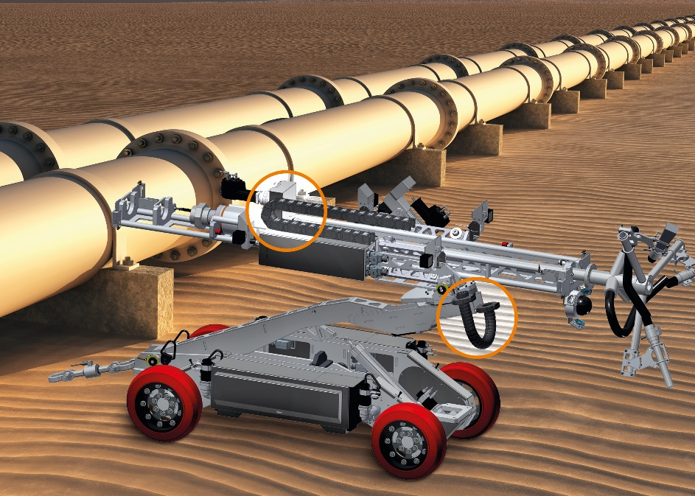
Bild PM0222-1
Der Crawler übernimmt wichtige Wartungsaufgaben in Pipelines. e-ketten von igus schützen dabei die verbauten Leitungen zuverlässig. (Quelle: igus GmbH)

PRESSEKONTAKT:

Oliver Cyrus
Leiter Presse und Werbung

igus® GmbH
Spicher Str. 1a
51147 Köln
Tel. 0 22 03 / 96 49-459
ocyrus@igus.net
www.igus.de/presse

Die Begriffe "igus", “Apiro”, "chainflex", "CFRIP", "conprotect", "CTD", "drygear“, "drylin", "dry-tech", "dryspin", "easy chain", "e-chain", "e-chain systems", "e-ketten", "e-kettensysteme", "e-skin", "e-spool“, "flizz", „ibow“, „igear“, "iglidur", "igubal", „kineKIT“, "manus", "motion plastics", "pikchain", „plastics for longer life“, "readychain", "readycable", „ReBeL“, "speedigus", "triflex", "robolink" und "xiros" sind gesetzlich geschützte Marken in der Bundesrepublik Deutschland und gegebenenfalls auch international.

